Нейропсихологическое упражнение, которое выглядит как простая игра!

Здравствуйте, заботливые родители! Часто ломаете голову, чем бы таким полезным и одновременно увлекательным занять ребенка, чтобы это было не просто «убить время», а с реальной пользой для развития? Сегодня я поделюсь с вами одним гениальным в своей простоте упражнением, которое обожают нейропсихологи. И для него не нужно покупать дорогие игрушки – только принтер, бумага и карандаш!

Смотрите на картинки, которые я прикрепил(а). На первый взгляд – просто какие-то каракули и геометрические фигурки. Но на самом деле, это мощнейший тренажер для мозга вашего ребенка! Давайте разберемся, в чем тут магия.

Что это такое и зачем это нужно? Немного простой нейропсихологии

Это задание направлено на развитие зрительного восприятия и зрительно-моторной координации. Звучит сложно? Давайте по-простому!

Зрительное восприятие – это не просто способность видеть. Это умение мозга анализировать то, что видят глаза. Например, не просто видеть набор палочек и кружочков в букве «Б», а мгновенно опознавать её как букву «Б». Это умение находить отличия, видеть целое и его части, ориентироваться в пространстве листа. Без развитого зрительного восприятия ребенку будет сложно научиться читать, писать (особенно переписывать с доски) и даже решать математические задачки.

Зрительно-моторная координация – это знаменитая связка «глаз-рука». Мозг видит объект, дает команду руке, и рука выполняет точное движение. Когда ребенок перерисовывает эти фигурки, он тренирует именно эту важнейшую связь. Он учится управлять своей рукой так, чтобы она нарисовала именно то, что видят глаза, а не что-то приблизительное. Это основа красивого почерка и аккуратности в любой работе.

Проще говоря, это упражнение – как тренировка в спортзале для тех отделов мозга, которые отвечают за внимание, анализ и точность движений.

Как выполнять упражнение? Инструкция к применению
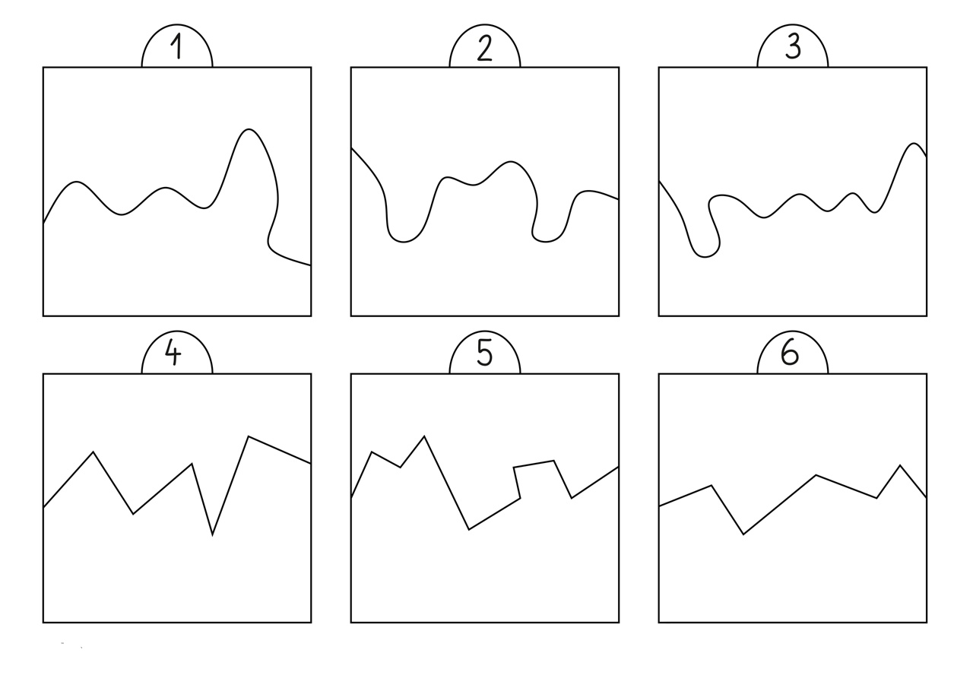

У нас есть два набора картинок. Один (с цифрами 1-6 вверху) – это готовые образцы. Второй (где только линии) – это основа для более сложного варианта.

Вариант 1: Для начинающих (копирование по образцу)

Распечатайте файл с картинками, где уже есть все фигуры (второе изображение).

Дайте ребенку чистый лист бумаги или распечатайте пустые квадратики.

Предложите ему выбрать любой квадрат (например, №1) и перерисовать его максимально точно.

На что обратить внимание ребенка (и свое собственное):

Расположение: Какие фигуры находятся над волнистой линией, а какие под ней?

Пропорции: Кружочки маленькие или большие? Прямоугольник вытянутый или ближе к квадрату?

Расстояние: Фигуры расположены близко друг к другу или далеко? Что находится левее, а что правее?

Количество: Сколько полосочек в группе? Сколько точек?

Не торопите ребенка! Фишка не в скорости, а в точности и внимательности. Это не тест, а тренировка. Хвалите за старание, а не за идеальный результат.

Вариант 2: Для продвинутых (анализ и самостоятельное воспроизведение)

Этот вариант посложнее и интереснее, он добавляет элемент головоломки!

Распечатайте оба файла: и тот, где картинки полные, и тот, где в квадратах нарисованы только разделительные линии (первое изображение).

Предложите ребенку сначала стать детективом! Попросите его посмотреть, например, на квадрат №4 из «пустого» набора (с ломаной линией). А теперь пусть он найдет среди готовых картинок ту, где используется точно такая же ломаная линия.

Когда он найдет соответствующий полный образец, предложите ему на «пустом» шаблоне самостоятельно дорисовать все остальные элементы, стараясь повторить их расположение и размер.

Этот вариант задействует еще и аналитическое мышление и сравнение, что делает его вдвойне полезным!

Кому это будет особенно полезно?

- Дошкольникам (5-7 лет): Идеальная подготовка руки к письму и развитие внимания, которое так понадобится в первом классе.
- Младшим школьникам (7-9 лет): Особенно тем, у кого есть трудности с письмом (пишет неаккуратно, пропускает или путает буквы), кто невнимателен на уроках и с трудом переписывает задания с доски.
- Всем детям для полезной и тихой «перезагрузки» после шумных игр или мультиков.

Это простое, на первый взгляд, задание – настоящий клад для развития ключевых навыков, необходимых для успешной учебы. Попробуйте, и вы увидите, как с каждой новой картинкой ваш ребенок становится все более внимательным и уверенным в своих движениях!

